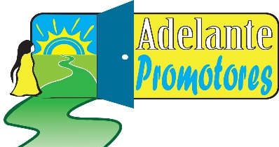
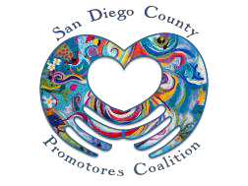
2017 Adelante Promotores
““The Time is NOW!… Adelante Promotores!”

The San Diego County Promotores Coalition (SDCPC) invites you to join us for the 2017 Adelante Promotores Conference from 8:00am to 4:30pm on Friday, August 11, 2017 at the Marina Village, 1936 Quivira Way, San Diego, CA 92109.
**Please note: The plenary sessions may be in Spanish, however translation will be available for those who indicate it on their registration**
Please join us for the 2017 Adelante Promotores Conference: “The Time is NOW… Adelante Promotores!” This one-day conference is tailored for, but not limited to, Promotores de Salud/Community Health Workers.

Keynote Speaker:
Dr. Lee Rosenthal
Director C3 Project, Texas Tech University
The annual Adelante Conference is a celebration of the commitment, heart and work of the Promotor(a) and aims to increase the professional and interpersonal capabilities of Promotores by teaching various professional and personal skills as well as increasing their knowledge on various health related topics affecting our communities.
During the Professional and Personal Development workshops, attendees participate in one workshop with a focus on professional skills and another with a focus on personal skills. Space is limited so please register early and select workshops accordingly.
For more information, please contact the San Diego County Promotores Coalition at sdcpromotores@gmail.com or at (619) 427-2119 or visit: sdcpromotores.org
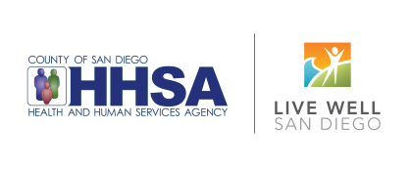
Sponsors:

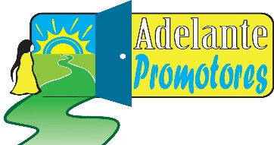
2017 Adelante Promotores
“The Time is NOW… Adelante Promotores!”
Registration Form

Cost:
Registration $15 ________
(Received before August 1, 2017)

Late Registration $20 ________
(Received on/after August 1, 2017)
Name: _________________________________ Title: ________________________
Email: _________________________________ Phone: ______________________
Agency: ____________________________________
Address: ________________________ City:______________ Zip code: __________
Spanish to English translation needed: □ Yes □ No
Professional Workshop 1st Choice – Circle one: 1A, 1B, 1C, 1D, 1E, 1F

Professional Workshop 2nd Choice- Circle one: 1A, 1B, 1C, 1D, 1E, 1F

Personal Workshop 1st Choice- Circle one: 2A, 2B, 2C, 2D, 2E, 2F

Personal Workshop 2nd Choice- Circle one: 2A, 2B, 2C, 2D, 2E, 2F

Meal Preference: □ Chicken □ Vegetarian
Please return your registration to:
sdcpromotores@gmail.com or fax: 619-427-6954.
Please send your check (make check payable to CVCC) before August 1st to:
540 G Street, Chula Vista CA 91910
An email or phone confirmation of your registration will be sent within five days.
If not received, please call (619) 427-2119
Sponsors:

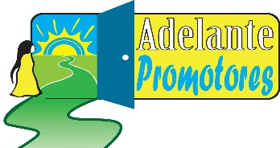
2017 Adelante Promotores
Professional Development (Spanish Workshops)
1A |  | Desarrollo de habilidades profesionales para Trabajadores Comunitarios en San Diego  Presentado por: Jessica Rossier, San Diego City College  Este taller habla del aumento en la demanda de trabajo para trabajadoras de salud comunitarias y explica las distintas oportunidades de trabajo que se presentan hoy en día en esta área.
1B |  | El Rol del Promotor en Abogacía  Presentado por: Hugo Ramirez, Vision & Compromiso  Este taller presentará ejemplos de acciones en que los promotores se han involucrado y describirá el papel y los pasos que el promotor puede llevar a cabo, para lograr cambios en el bienestar comunitario.
1C |  | El qué, el por qué, y el cómo de la investigación  Presentado por: Carolina Lopez de la Torre, SDSU/UCSD Cancer Center Comprehensive Partnership  Juntos, vamos a aprender el qué, el por qué, y el cómo de la investigación. El taller proporcionara un conocimiento básico de lo que es la investigación y cómo funciona. Incluirá actividades divertidas e interactivas de cómo dar una breve intervención educativa.
1D |  | Herramientas prácticas para planear y conducir alcance comunitario  Presentado por: Brendaly Rodriguez, University of Miami  Este taller nos enseñara herramientas prácticas para planear y conducir un alcance comunitario comprometido en poblaciones minoritarias y médicamente marginadas, especialmente alcance a Latinos/Hispanos, de la perspectiva de los Promotores/Trabajadores Comunitarios de Salud.
1E |  | Promoviendo Decisiones Saludables y Cambios en la Comunidad  Presentado por: Diana Echenique, Office of Minority Health  En este taller aprenderemos sobre los estándares nacionales de “Servicios Cultural y Lingüísticamente Adecuados (CLAS, por sus siglas en inglés)” y como aplicarlos en el trabajo del Promotor para promover decisiones saludables y cambios en la comunidad. Al final del taller, los Promotores podrán identificar situaciones diarias en su trabajo en donde pueden aplicar esto estándares.
Professional Development (English workshop)

1F |  | The Road Map to Strengthening Service Coordination  Presented by: Jovanna Penney, Chula Vista Community Collaborative  This workshop will help increase the ability to coordinate, navigate, and follow up with referrals by learning management skills. The workshop will be interactive and engaging, Promotores will be empowered to break down barriers and gain useful resources within the community. Promotores will increase the ability to network with other Promotores and begin a road map to strengthen coordination of community services to maximize the ability to help clients and families.
 | 2017 Adelante Promotores
 | Personal Development (Spanish Workshops)
 | 2A |  | Comunicación y Competencia Cultural  Presentado por: Diana Echenique, Office of Minority Health  ¿Qué tan bien se comunica con otras personas, sus clientes, las familias, y los proveedores de salud? Este taller nos enseñara habilidades para comunicarnos e interactuar efectivamente con clientes, sus familias y con una diversidad de proveedores salud. Al mismo tiempo, aprenderemos sobre estilos de comunicación apropiada tanto verbal como no verbal y aprenderemos a reconocer comportamientos culturales.
 | 2B |  | La práctica Del Consejo Restaurativo  Presentado por: Maria A. Reed Stacey, National Conflict Resolution Center  El taller nos enseña sobre el “Consejo Restaurativo “el cual es una antigua práctica indígena. Promueve la creación de unidad entre grupos, explora como nuestras preocupaciones interiores afectan colectivamente al mismo tiempo de que se trabaja en la sanación de las mismas enriqueciendo al crecimiento personal y empoderando el trabajo colectivo.
 | 2C |  | Los Limites de la Mente  Presentado por: Rocio Becerra, Princesa Adelante  Cambiando tu forma de pensar lograras obtener mejores resultados. Identifica que miedos te están paralizando para seguir avanzando. Los pensamientos tienen el poder de ayudarnos a crecer.
 | 2D |  | Resiliencia: Cuando Más me Sentía Morir Recobre el Sentido de Vivir  Presentado por: Antolin Rodriguez, Promotor Independiente  Este taller ayudara a Promotores a entender el poder restaurador de “sentir ganas de vivir”, “sentido de vida” y “sentirse vivo”; comprender que la vida es todo y todo es la vida, que todo está bien.
 | 2E |  | Optimizar el Rendimiento Profesional Bajo Alto Estrés  Presentado por: Jennifer Bustamante, The B Factor  Acompáñanos en esta discusión donde exploraremos e identificaremos la naturaleza del estrés en nuestras vidas y aprender a aplicar su impacto a nuestro beneficio de manera saludable y efectiva.
 | Personal Development (English Workshop)
 | 2F |  | The Power of Personal Brand  Presented by: Skyler McCurine, Owner of Le Red Balloon  The concept of a brand no longer simply applies to businesses; people are brands, too. Through this action-oriented, fun, and thought-provoking course, Skyler McCurine, Founder of Le Red Balloon, will share the pillars of personal branding. Personal Brand enables talent to pinpoint their areas of thought-leadership. It helps one articulate how they add value, where they are going, and most importantly, what sets them apart.
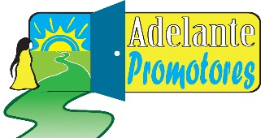
Sponsors:

